第一步：微信搜索并关注“安医卫士”公众号，在菜单栏依次点击【办事服务】-【来访预约】

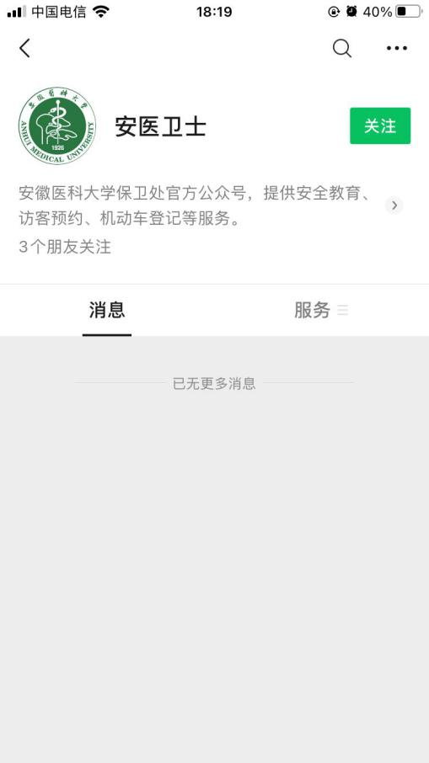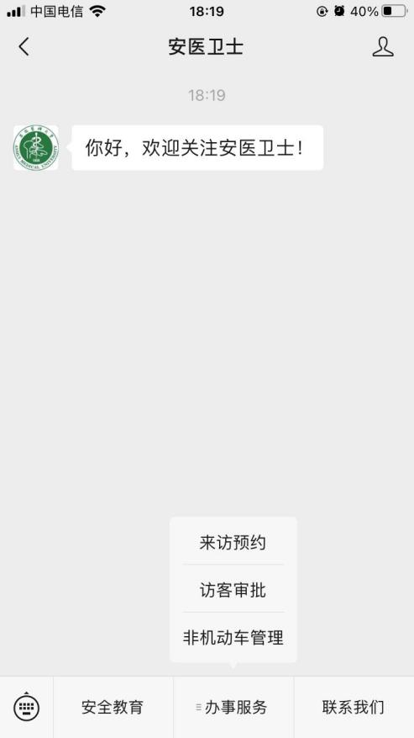

第二步：输入访客手机号码，获取验证码注册登录，并按照提示完善访客个人信息。（访客只有在首次预约时会提示“获取验证码”，以后再次预约将不再提示，会直接跳转到第三步）

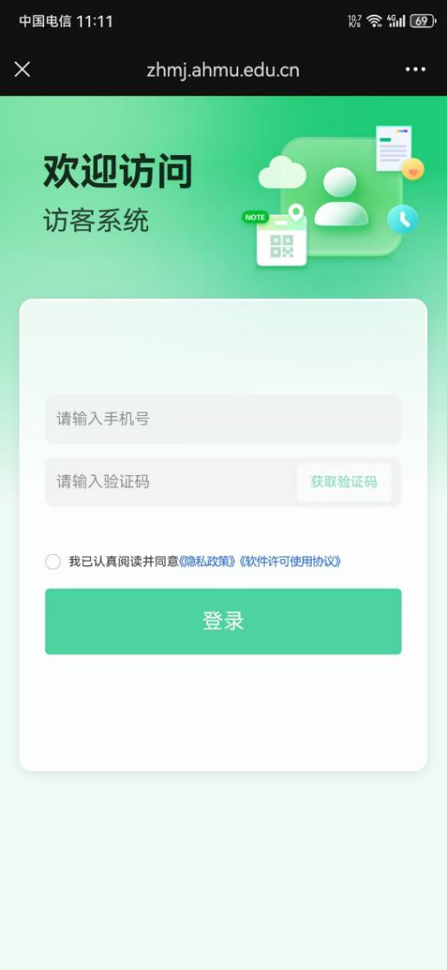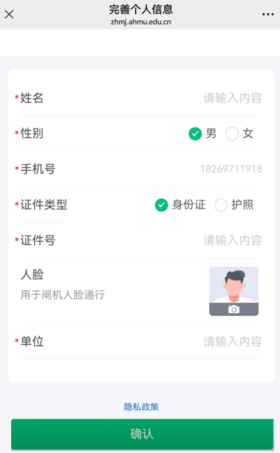

第三步：点击访客预约，在展开的页面中如实填写访客信息：访问哪个校区、搜索被访人（可按照被访人姓名或工号搜索）、访问事由、访问时间（单次预约最长不超过一天），确认信息无误后提交预约。（注意：“访客信息”内容多，包括姓名、身份证号、人脸、被访人姓名、来访时间等，请下拉菜单填完所有信息再提交。此处建议访客采集人脸，便于快速通行）

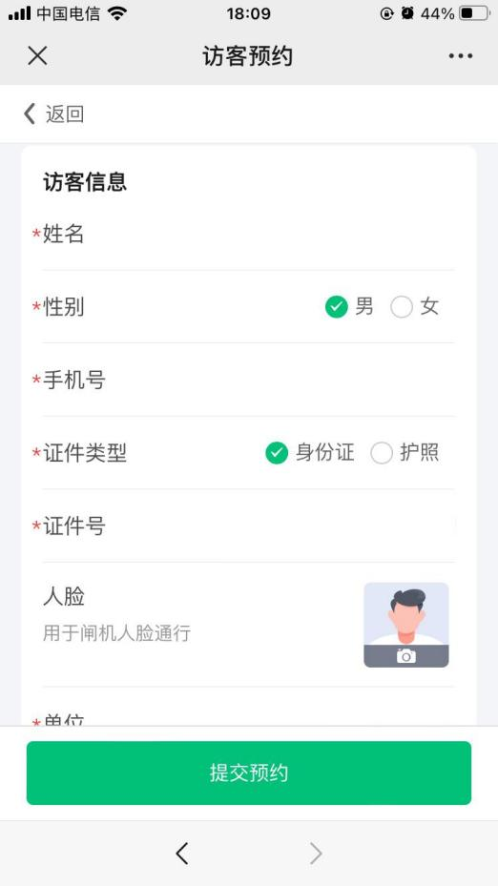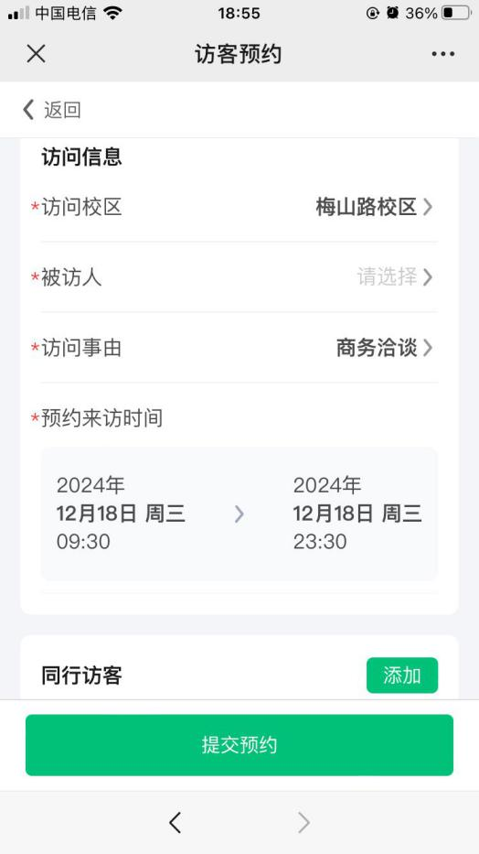

第四步：被访人审批通过后，安医卫士公众号会发送一条预约成功通知，访客可到学校入口人行闸机上使用刷人脸或刷身份证的任意一种方式进入学校。

